

——

Monatlicher Netzbericht
  - Komunala Vzorec d.o.o. (Beispiel) · Oktober 2026
Version 1.0 · 06.11.2026 · Intern

Zusammenfassung
Im Oktober lief das Netz ohne größere Unterbrechungen. Es kamen 92 % der erwarteten Messwerte an, vor allem weil zwei Gateways in Zone 4 offline waren.

Verbrauch nach Zone
Die Tabelle vergleicht den Verbrauch nach Zone mit dem Oktober des Vorjahres. Werte in MWh.
Standort | 2026 | 2025
Cona 1 | 412 | 388
Cona 2 | 356 | 371
Cona 3 | 298 | 305
Cona 4 | 251 | 240
Cona 5 | 214 | 226
Quelle: Beispieldaten (synthetisch), Oktober 2026

Betriebsübersicht
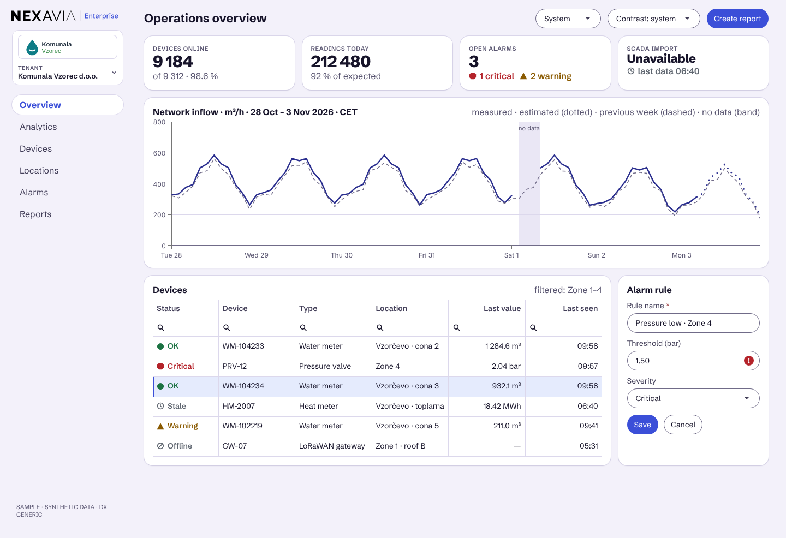
Abbildung 1: Betriebsübersicht (Beispieldaten)

Hinweise zu den Daten
- Geschätzte Werte sind gekennzeichnet.
- Zeiten in mitteleuropäischer Zeit.

